- 创建符号表达式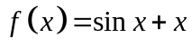。

参考答案：

>> f = sym('sin(x)+x');

2. 计算习题 1 中表达式在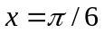处的值，并将结果设置为以下 5 种精度：小数点之后 1 位、2 位、4 位和10位有效数字。
参考答案：
>> digits(2);vpa(subs(f,x,pi/6))
ans =
1.0
>> digits(3);vpa(subs(f,x,pi/6))
ans =
1.02
>> digits(5);vpa(subs(f,x,pi/6))
ans =
1.0236
>> digits(10);vpa(subs(f,x,pi/6))
ans =
1.0235987756

3．设为符号变量，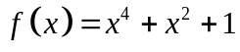，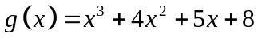，试进行如下运算：
(1) 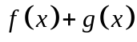
(2) 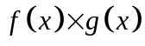
(3) 求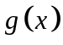的反函数
(4) 求以为自变量的复合函数
参考答案：
>> f = sym('x^4 + x^2 + 1');
>> g = sym('x^3 + 4*x^2 + 5*x + 8');
(1)
>> f+g
ans =
x^4 + x^3 + 5*x^2 + 5*x + 9
(2)
>> f*g
ans =
(x^4 + x^2 + 1)*(x^3 + 4*x^2 + 5*x + 8)
(3)
>> finverse(g)
ans =
1/(9*(x/2 + ((x/2 - 82/27)^2 - 1/729)^(1/2) - 82/27)^(1/3)) + (x/2 + ((x/2 - 82/27)^2 - 1/729)^(1/2) - 82/27)^(1/3) - 4/3
(4)
>> syms x
>> compose(g,f,x)
ans =
4*(x^4 + x^2 + 1)^2 + (x^4 + x^2 + 1)^3 + 5*x^2 + 5*x^4 + 13

4．合并同类项

(1) 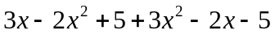
(2) （对和）
参考答案：
(1)
>> f = sym('3*x - 2*x^2 + 5 + 3*x^2 - 2*x -5');
>> collect(f)
ans =
x^2 + x
(2)
>> f = sym('2*x^2 - 3*x*y + y^2 - 2*x*y - 2*x^2 + 5*x*y - 2*y + 1');
>> collect(f)
ans =
y^2 - 2*y + 1

5．因式分解
(1) 将 7798666 进行因数分解，分解为素数乘积的形式
(2) 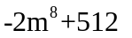
(3) 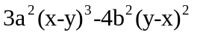
参考答案：
(1)
>> factor(sym('779866'))
ans =
2*149*2617
(2)
>> factor(sym('-2*m^8 + 512'))
ans =
-2*(m - 2)*(m + 2)*(m^2 + 4)*(m^4 + 16)
(3)
>> factor(sym('3*a^2*(x-y)^3 - 4*b^2*(y-x)^2'))
ans =
(x - y)^2*(3*a^2*x - 3*a^2*y - 4*b^2)

6．绘制下列函数的图像
(1) 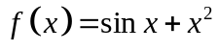，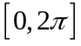
(2) 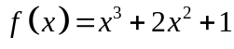，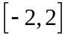
参考答案：
(1)
>> f = sym('sin(x) + x^2');
>> ezplot(f,[0,2*pi]);
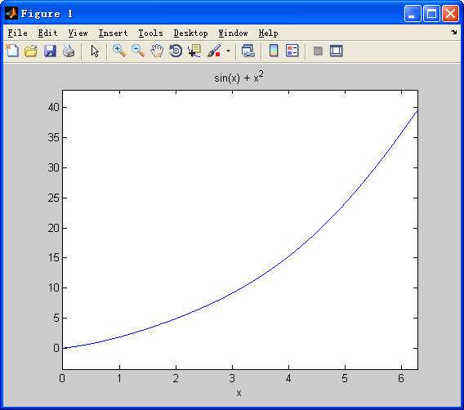

(2)
>> f = sym('x^3 + 2*x^2 + 1');
>> ezplot(f,[-2 2]);
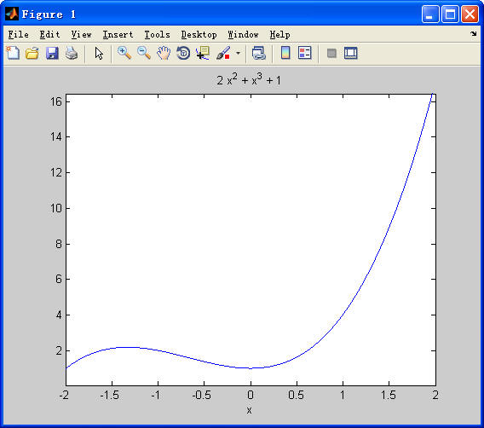

7．计算下列各式
(1) 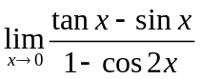
(2) 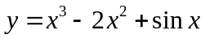，求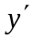
(3) 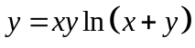，求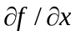
(4) 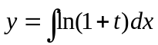，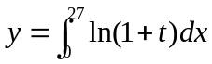
参考答案：
(1)
>> limit(sym('(tan(x) - sin(x))/(1-cos(2*x))'))
ans =
0
(2)
>> y = sym('x^3 - 2*x^2 + sin(x)');
>> diff(y)
ans =
cos(x) - 4*x + 3*x^2
(3)
>> f = x*y*log(x+y);
>> fx = diff(f,x)
fx =
log(x + sin(x) - 2*x^2 + x^3)*(sin(x) - 2*x^2 + x^3) + x*log(x + sin(x) - 2*x^2 + x^3)*(cos(x) - 4*x + 3*x^2) + (x*(sin(x) - 2*x^2 + x^3)*(cos(x) - 4*x + 3*x^2 + 1))/(x + sin(x) - 2*x^2 + x^3)
(4)
>> syms t
>> y = log(1+t);
>> int(y)
ans =
(log(t + 1) - 1)*(t + 1)
>> int(y,0,27)
ans =
28*log(28) - 27

8．计算在 0 附近的Taylor 展开。
参考答案：
>> taylor(sym('sin(x)'))
ans =
x^5/120 - x^3/6 + x

9．求解线性方程组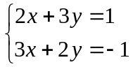

参考答案：

>> [x,y] = solve(sym('2*x+3*y=1'),sym('3*x+2*y=-1'))

x =

-1

y =

1

10．对符号表达式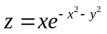，进行如下变换
(1) 关于的傅立叶变换
(2) 关于的拉普拉斯变换
(3) 分别关于和的 Z 变换
参考答案：
(1)
>> syms x y
>> z = x*exp(-(x^2+y^2));
>> syms u v
>> fourier(z,x,u)
ans =
-(pi^(1/2)*u*exp(- u^2/4 - y^2)*i)/2
(2)
>> laplace(z,y,v)
ans =
(pi^(1/2)*x*erfc(v/2)*exp(v^2/4)*exp(-x^2))/2
(3)
>> ztrans(z,x,u)
ans =
-u*diff(ztrans(exp(- x^2 - y^2), x, u), u)
>> ztrans(z,y,v)
ans =
x*ztrans(exp(- x^2 - y^2), y, v)
11．绘制函数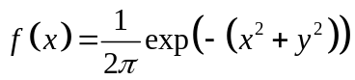在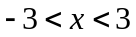，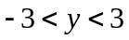上的表面图。
参考答案：
>> syms x y
>> z = 1/(2*pi)*exp(-(x^2+y^2));
>> ezsurf(x,y,z,[-3,3,-3,3]);

